EDT-TRASLADO DEL PACIENTE SOSPECHOSO O CONFIRMADO POR COVID19

REVISIÓN MULTIMEDIAS

1 Introducción y bioseguridad

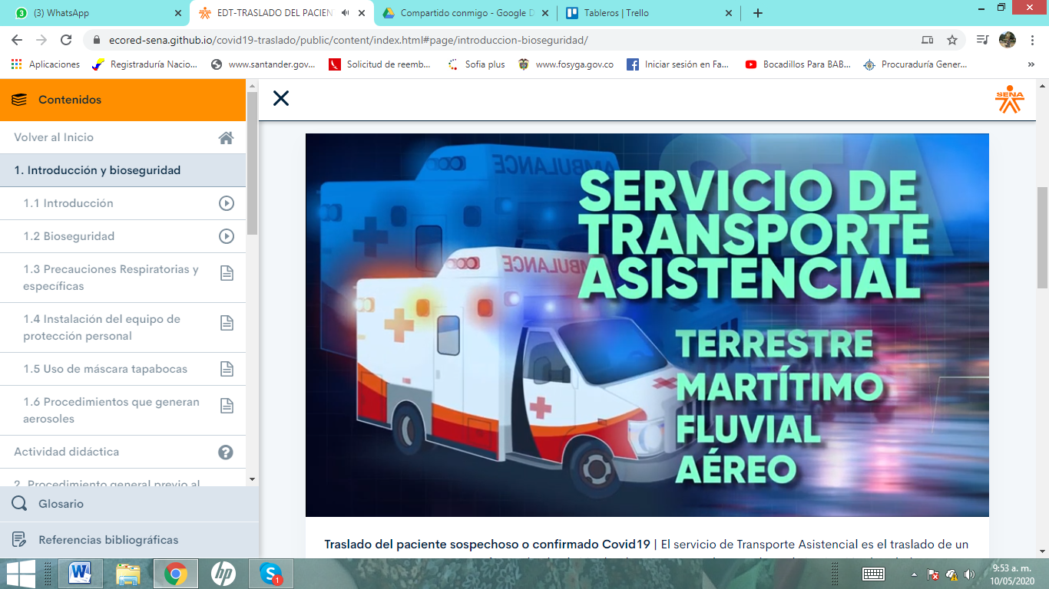

Ajustar palabra: MARÍTIMO

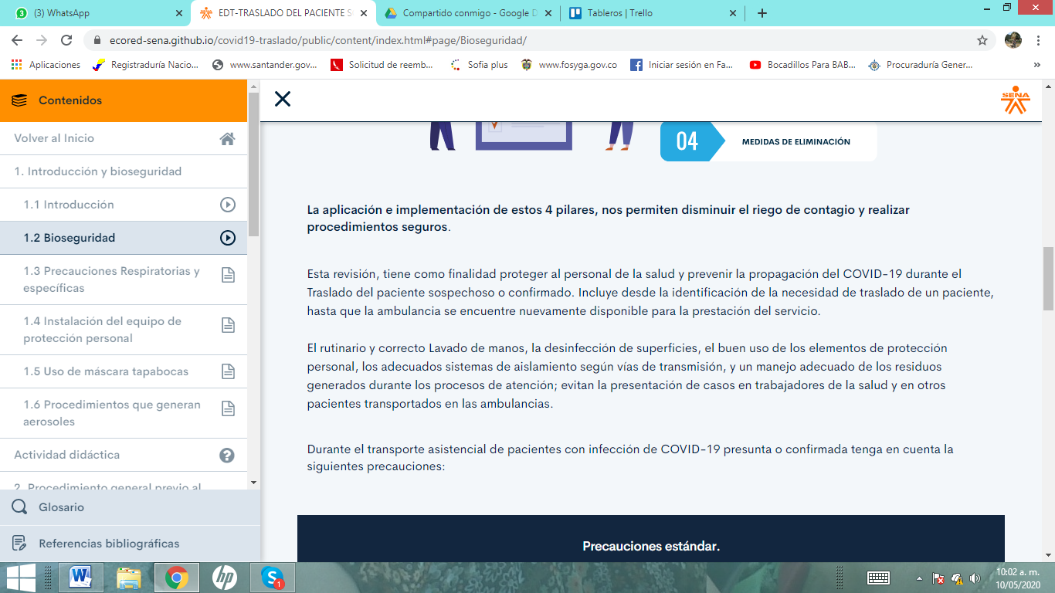

El texto queda así:

La aplicación e implementación de estos 4 pilares, nos permiten disminuir el riesgo de contagio y realizar procedimientos seguros.

Esta revisión, tiene como finalidad proteger al personal de la salud y prevenir la propagación del COVID-19 durante el traslado del paciente sospechoso o confirmado. Incluye desde la identificación de la necesidad de traslado de un paciente, hasta que la ambulancia se encuentre nuevamente disponible para la prestación del servicio.

El rutinario y correcto lavado de manos, la desinfección de superficies, el buen uso de los elementos de protección personal, los adecuados sistemas de aislamiento según vías de transmisión, y un manejo adecuado de los residuos generados durante los procesos de atención; evitan la presentación de casos en trabajadores de la salud y en otros pacientes transportados en las ambulancias.

Durante el transporte asistencial de pacientes con infección de COVID-19 presunta o confirmada, tenga en cuenta las siguientes precauciones:

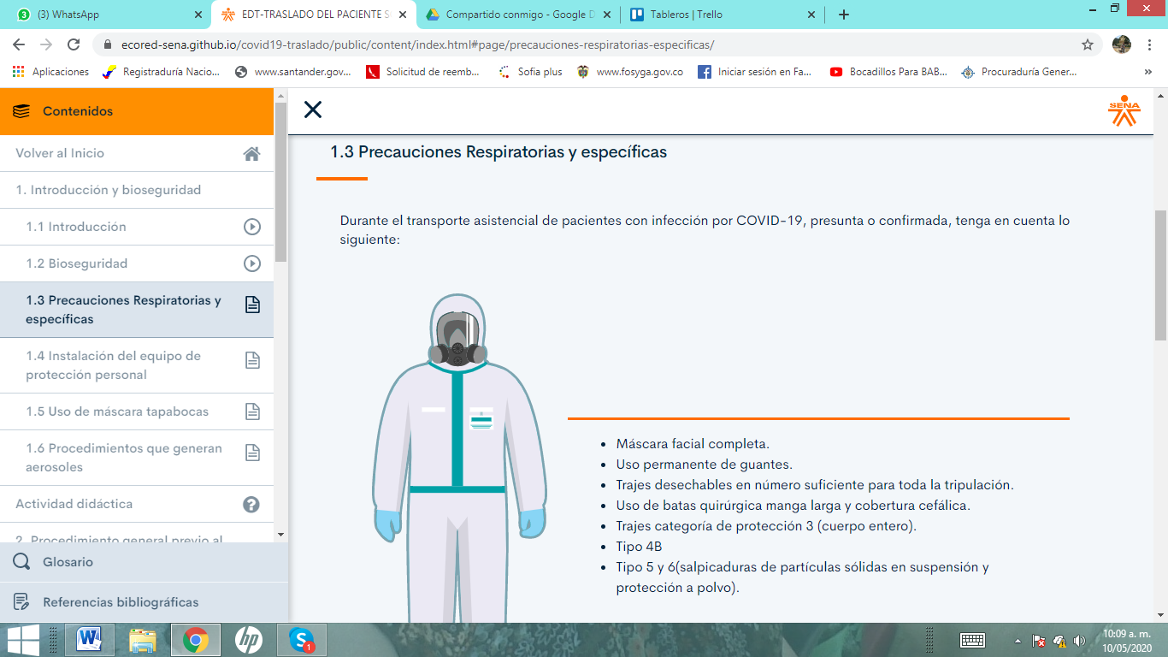

Precauciones respiratorias y específicas

Tipo 5 y 6 (salpicaduras de partículas sólidas en suspensión y protección a polvo

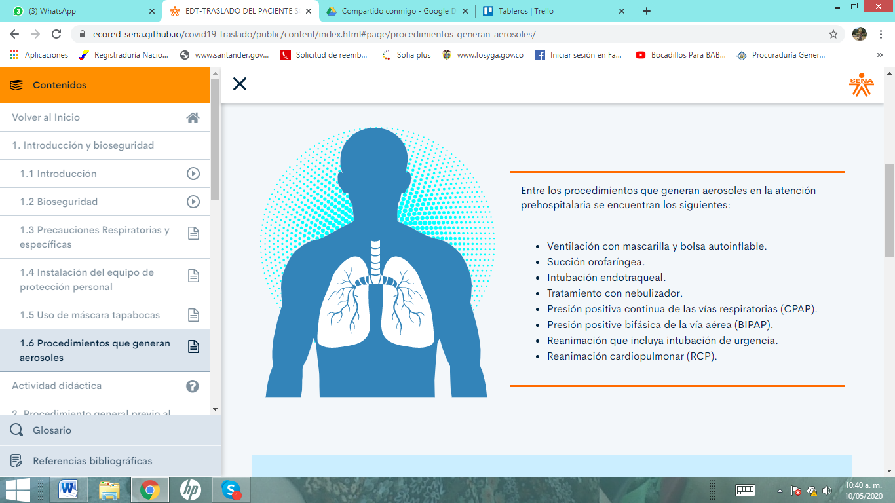

Presión positiva bifásica de la vía aérea (BIPAP).

2 Procedimiento general previo al traslado asistencial de pacientes

3 Gestión de los centros de regulación y coordinación: CRUE, centrales de comunicaciones, despacho o referencia y contrarreferencia

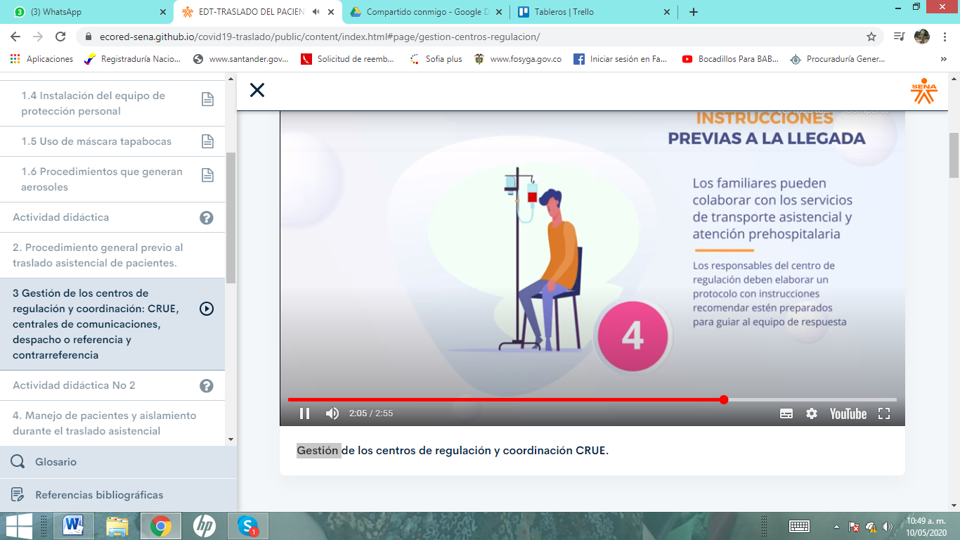

El texto queda:

Los responsables del centro de regulación deben elaborar un protocolo con instrucciones y recomendar estén preparados para guiar al equipo de respuesta.

4 Manejo de pacientes y aislamiento durante el traslado asistencial

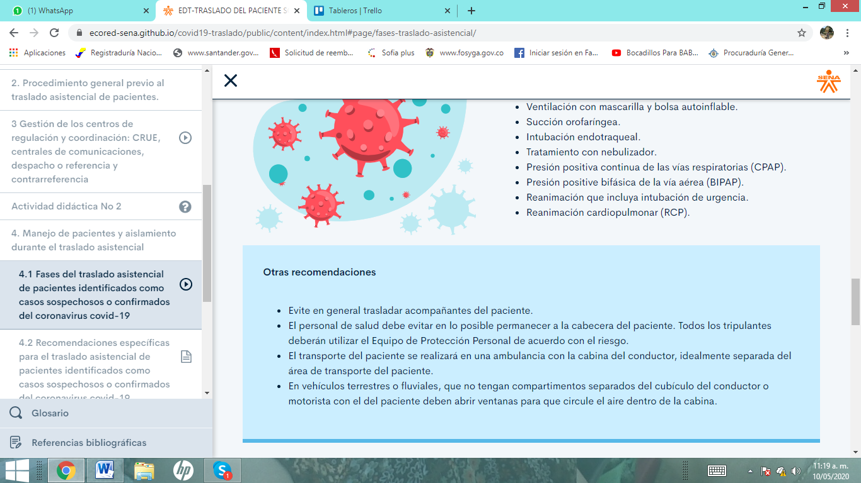

* Presión positiva bifásica de la vía aérea (BIPAP).
* En vehículos terrestres o fluviales, que no tengan compartimentos separados del cubículo del conductor o motorista con el del paciente, deben abrir ventanas para que circule el aire dentro de la cabina.

Texto queda:

Implementar las precauciones estándar y por gotas recomendadas en numerales anteriores. 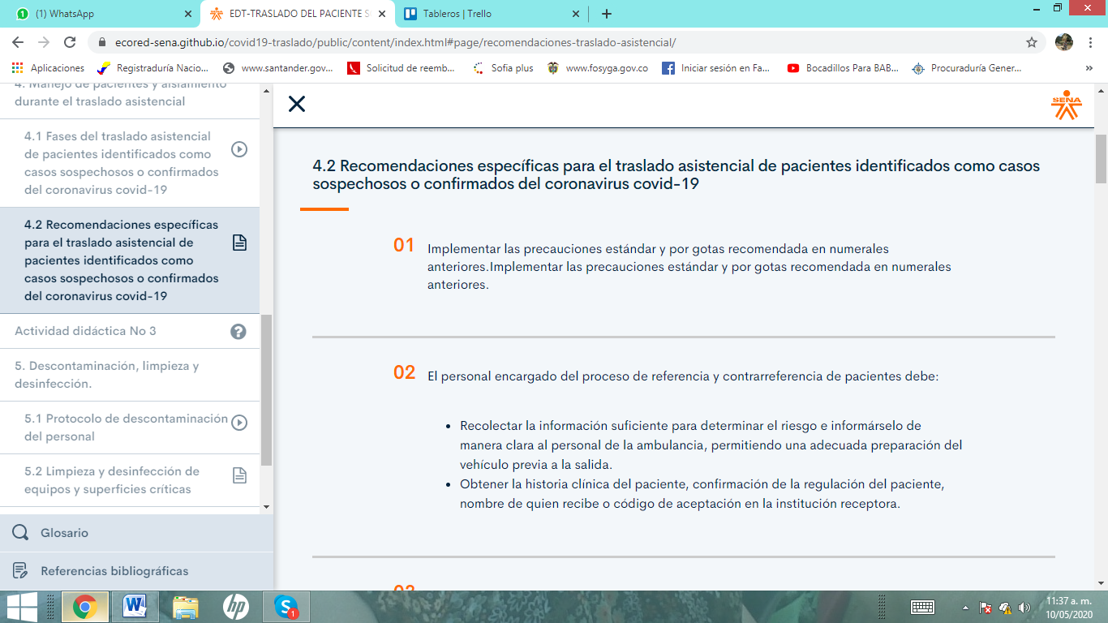

5 Descontaminación, limpieza y desinfección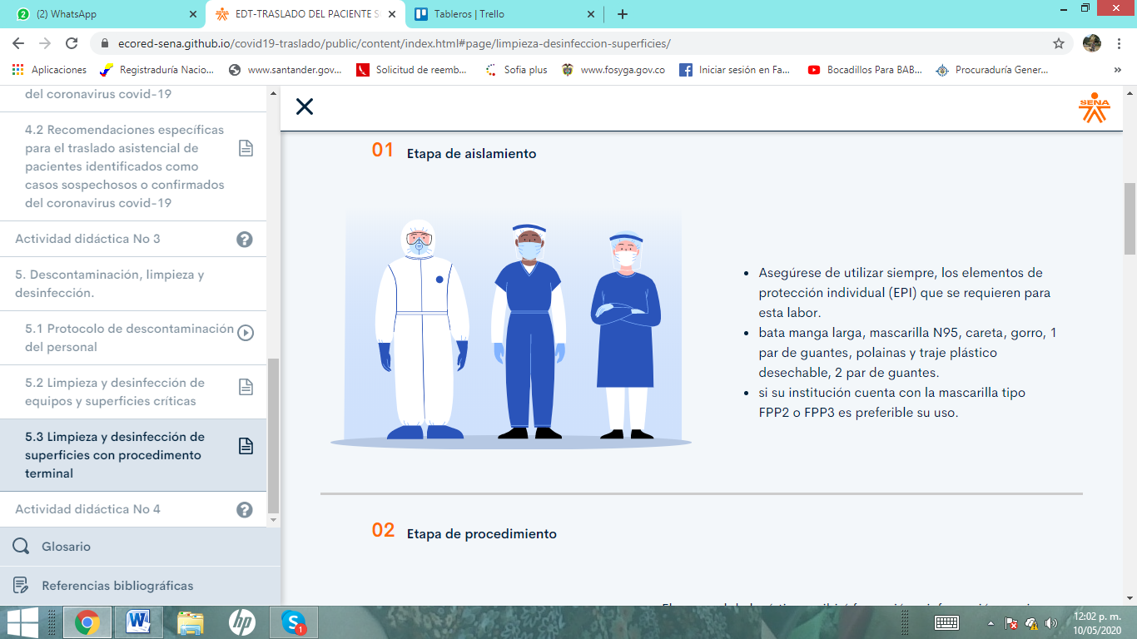

El texto queda:

* Bata manga larga, mascarilla N95, careta, gorro, 1 par de guantes, polainas y traje plástico desechable, 2 par de guantes.
* Si su institución cuenta con la mascarilla tipo FPP2 o FPP3 es preferible su uso.

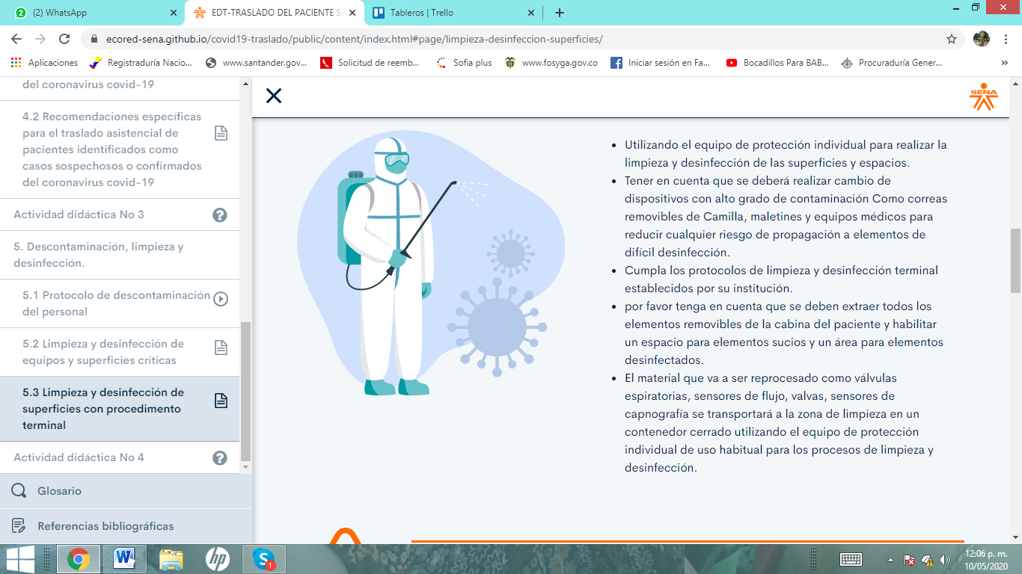

El texto queda:

* Utilizando el equipo de protección individual para realizar la limpieza y desinfección de las superficies y espacios.
* Tener en cuenta que se deberá realizar cambio de dispositivos con alto grado de contaminación como correas removibles de Camilla, maletines y equipos médicos para reducir cualquier riesgo de propagación a elementos de difícil desinfección.
* Cumpla los protocolos de limpieza y desinfección terminal establecidos por su institución.
* Por favor tenga en cuenta que se deben extraer todos los elementos removibles de la cabina del paciente y habilitar un espacio para elementos sucios y un área para elementos desinfectados.
* El material que va a ser reprocesado como válvulas respiratorias, sensores de flujo, sensores de capnografía se transportarán a la zona de limpieza en un contenedor cerrado utilizando el equipo de protección individual de uso habitual para los procesos de limpieza y desinfección.

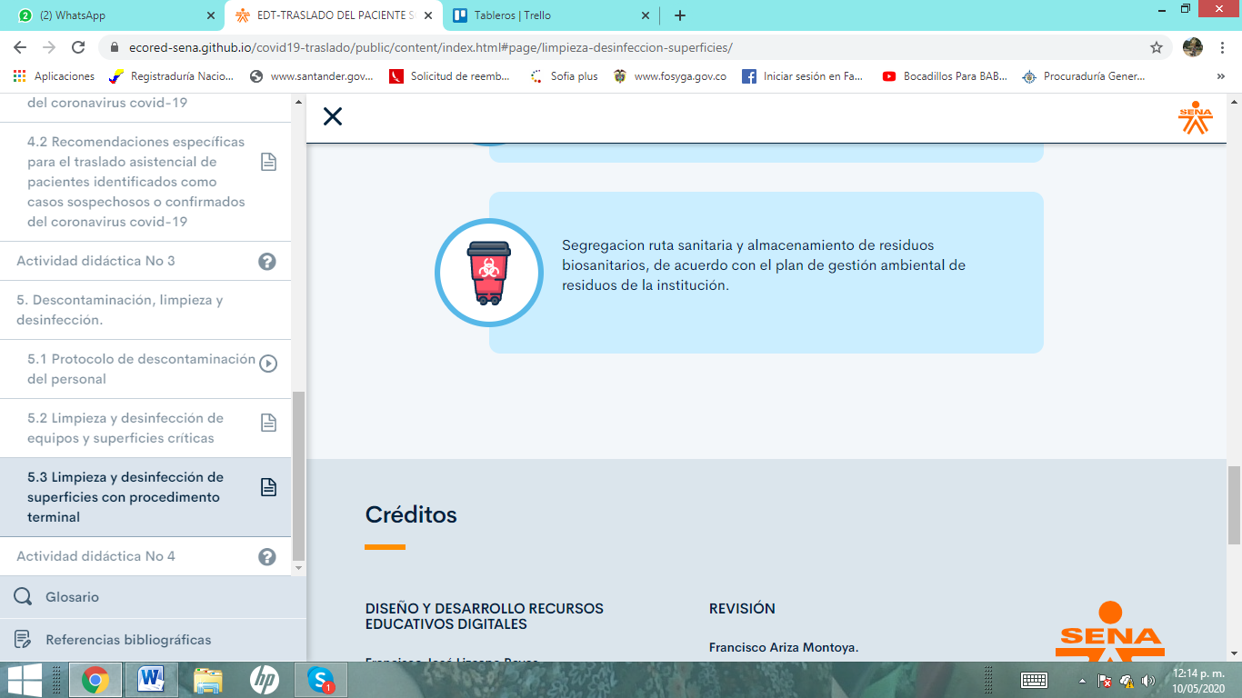

Segregación

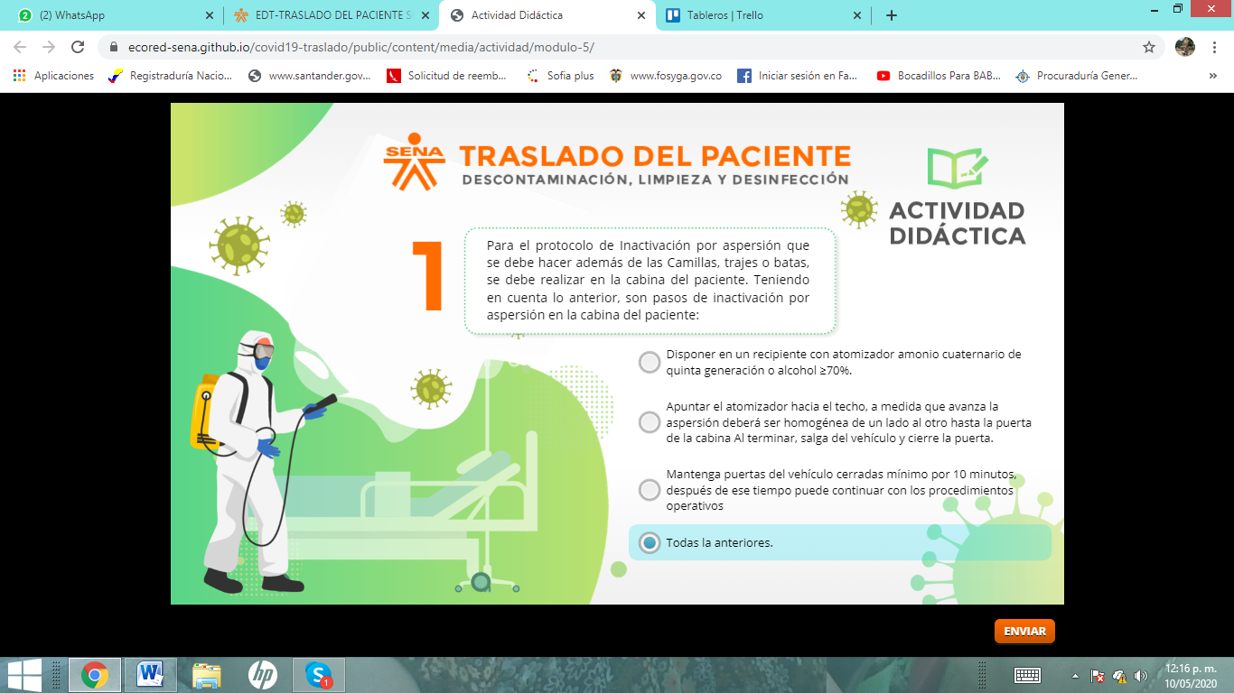

* … o alcohol al 70%
* … de la cabina al terminar

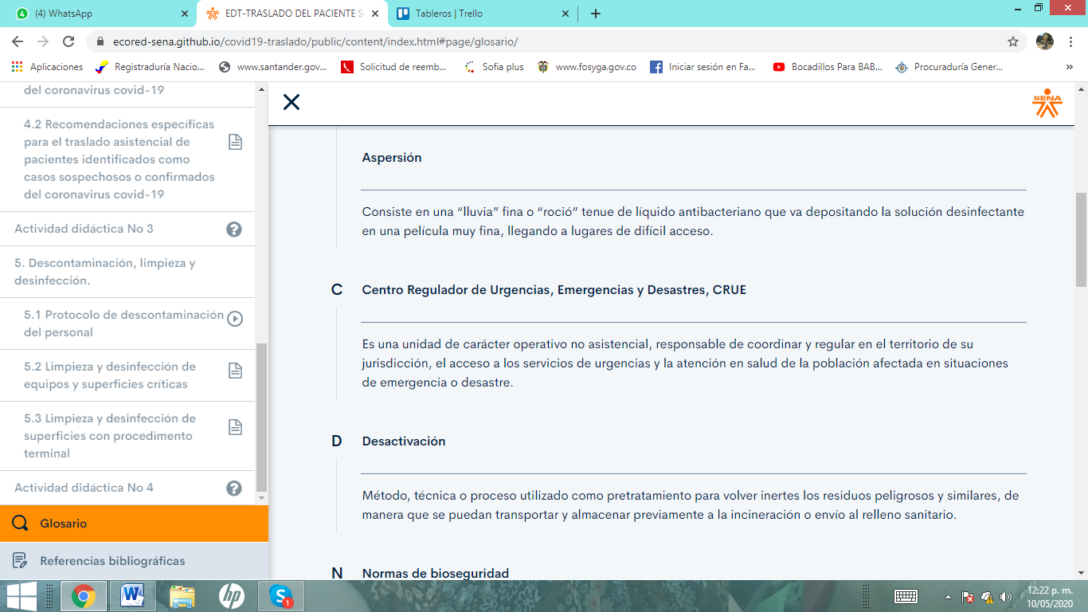

GLOSARIO

Aspersión

Consiste en una “lluvia” fina o “rocío” tenue de líquido antibacteriano que va depositando la solución desinfectante en una película muy fina, llegando a lugares de difícil acceso